Projekt „Provedite dva nezaboravna dana u Zadru” ostvarili su učenici 4.g razreda: Gabrijel Buturić, Mihaela Čulina, Lucija Raljević i Marta Smokrović te njihova profesorica francuskog jezika Ecija Borčić-Peruza.
Le projet „Passez deux jours inoubliables à Zadar“ a été réalisé par les élèves de la classe terminale 4.g: Gabrijel Buturić, Mihaela Čulina, Lucija Raljević, Marta Smokrović et leur professeure du français Ecija Borčić-Peruza.

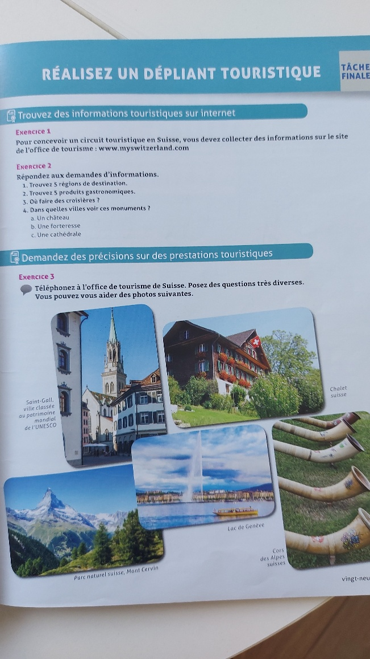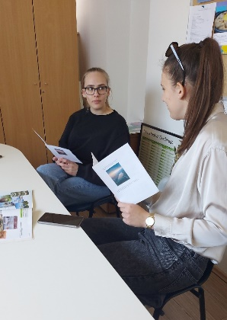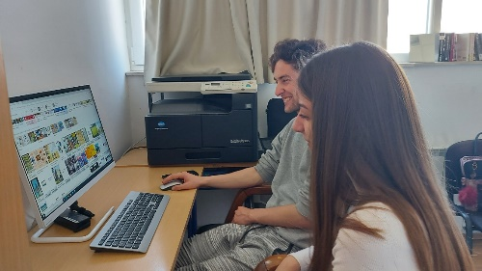

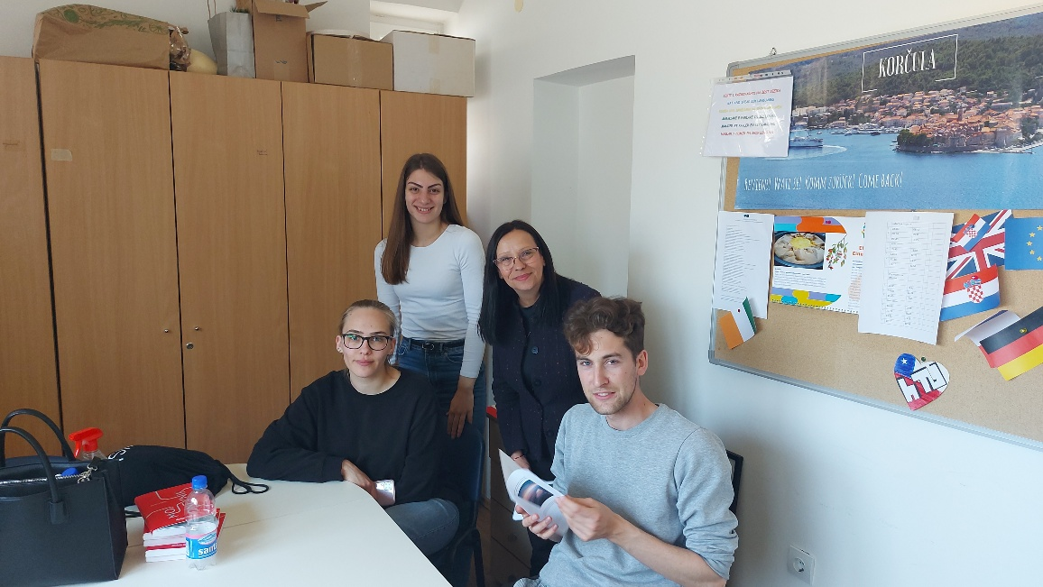

Rezultat našeg istraživanja i rada je ova mala brošura na francuskom jeziku koju možete pogledati u nastavku.
Le résultat de notre recherche et de nos activités est cette petite brochure que vous pouvez voir ici.

Notre itinéraire imaginaire - mais rélaisable !
Passez deux jours inoubliables à Zadar !

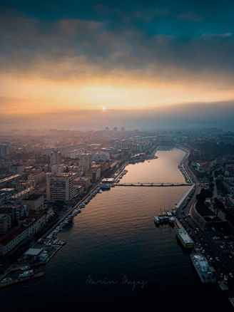

Ce petit dépliant a été réalisé par les élèves de la classe 4.g du Lycée hôtelier
de Zadar : Gabriel Buturić, Mihaela Čulina, Lucija Raljević, Marta Smokrović et leur professeur de français Ecija Borčić-Peruza.

1er jour
Faites une promenade, admirez le coucher de soleil et écoutez la musique
de la mer près des installations urbaines Orgues marines et Salut au Soleil.
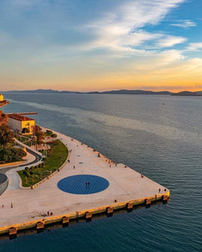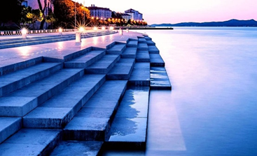

Visitez le centre de la ville plein de monuments, églises et musées.
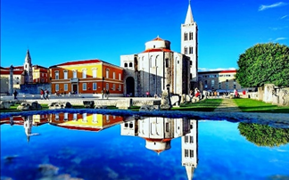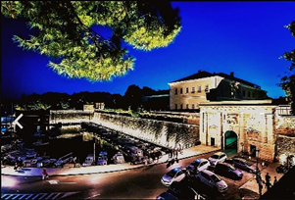

2ème jour
Voyagez en bateau, visitez une des nombreuses îles et leurs villages insolites.
Une bibliothèque insolite, par exemple, où on peut s’informer, lire, regarder
des films, écouter de la musique ou simplement bavarder avec des amis,
ou bien une petite place où on ne fait rien – on est simplement paresseux.
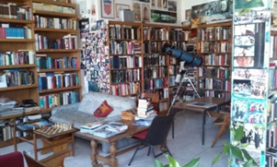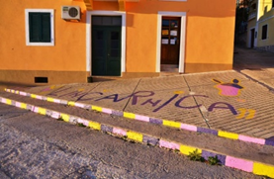

Profitez du soleil et de la mer sur une des belles plages.
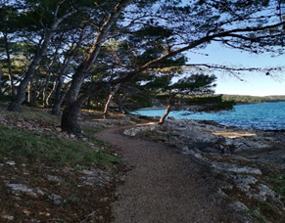

Choisissez un restaurant pour votre dîner et goûtez nos spécialités.
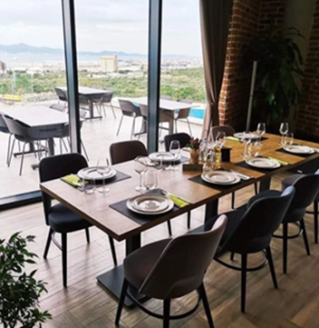

Terminez votre séjour par un concert à l’ouvert !

Merci et au revoir !

